**FORMATO PARA EL DESARROLLO DE COMPONENTE FORMATIVO**

|  |  |
| --- | --- |
| PROGRAMA DE FORMACIÓN | Tecnología en Coordinación de Procesos Logísticos |

|  |  |  |  |
| --- | --- | --- | --- |
| COMPETENCIA | 210101051 - Proyectar los requerimientos de los clientes según métodos de compras y pronóstico. | RESULTADOS DE APRENDIZAJE | 210101051-01. Identificar el comportamiento de la demanda de acuerdo con datos históricos del mercado.  210101051-02. Definir requerimientos según las técnicas de pronóstico y horizonte de planeación. |

|  |  |
| --- | --- |
| NÚMERO DEL COMPONENTE FORMATIVO | 4 |
| NOMBRE DEL COMPONENTE FORMATIVO | Identificación de los componentes del mercado y necesidades del cliente. |
| BREVE DESCRIPCIÓN | En este componente formativo se trabajan los conceptos necesarios para conocer los mercados, algunas necesidades de los clientes dentro de sus niveles y las formas de pronosticar cómo se trabaja una proyección de la oferta y la demanda para cada producto, todo eso en el marco de la logística y la economía empresarial. |
| PALABRAS CLAVE | Negociación, compras, materias primas, selección de proveedores. |

|  |  |
| --- | --- |
| ÁREA OCUPACIONAL | 6 - VENTAS Y SERVICIOS |
| IDIOMA | Español |

1. **TABLA DE CONTENIDO:**

**Introducción**

1. **Conceptos generales de marketing**
   1. Plan de mercadeo o marketing
   2. Variables del marketing
   3. Ciclo de vida del producto
      1. Fases del ciclo de vida del producto
      2. Estrategias para alargar el ciclo de vida del producto
   4. Oferta y demanda
   5. Mercado Potencial
   6. Mercado real
2. **Diagnóstico de necesidades de los clientes**
   1. Demanda de bienes intermediarios
   2. Métodos y técnicas de pronósticos para mercados
   3. Proyección de la oferta
   4. Proyección de la demanda
   5. Variación estacional aditiva
   6. Variación estacional multiplicativa
   7. *Forecasting and replenishment*
   8. Método Delphi-factores del entorno
3. **DESARROLLO DE CONTENIDO:**

**Introducción**

La definición más asequible de una oferta es la cantidad de bienes o servicios que el vendedor se propone vender, dichos bienes o servicios pueden ser cualquier cosa que se les ocurra. La demanda es la cantidad de bienes o servicios que la gente quiere comprar, todas las personas del planeta necesitan un bien o servicio y por eso una de las partes más llamativas de un mercado es la relación oferta-demanda y cómo interactúan.

La relación oferta-demanda de bienes o servicios cambia o depende de la disposición de los bienes en el mercado. La demanda va de la mano con la oferta fijando los precios y los productos que se van a producir. Habitualmente los gobiernos de los países optan por administrar los precios y en algunos casos manejarlos buscando que los consumidores compren más un producto específico inclusive se puede presentar más productos en el mercado para equilibrar la balanza y el por qué se cuenta en este componente formativo desde donde se entiende unos de los principios básicos de economía que es el que media en los mercados conocido como leyes de oferta y demanda, recuerden que siempre se requiere la satisfacción de los clientes como factor fundamental de una economía.

**1. Conceptos generales de marketing**

Se conoce como mercadeo o *marketing* todas las acciones que hacen las personas para interactuar en el mercado con otras personas de forma clara buscando un ganar–ganar y es común encontrar en algunos documentos la palabra *marketing* que a pesar de estar en inglés se acuñó desde hace un buen tiempo en el mercado hispano o por otro lado la palabra mercadeo que es su traducción al español, para efectos de este componente formativo la palabra mercadeo y marketing van a funcionar como sinónimos. Se inicia por presentar la oferta y la demanda que son los dos conceptos que hacen posible la existencia de un mercado, se puede decir que esta relación es la balanza del mercado como se muestra en el siguiente video:

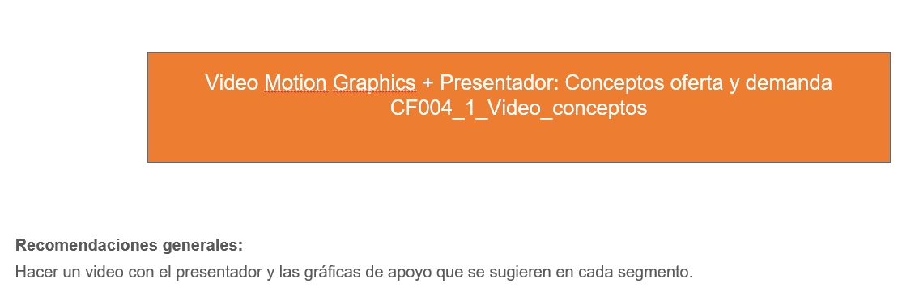

**1.1 Plan de mercadeo o marketing**

Para llevar a cabo una negociación es necesario establecer una estrategia para generar una oferta y una demanda específica con la que beneficia un mercado, es ahí cuando se presenta el concepto de plan de mercadeo o marketing que es el proceso de desarrollo y ejecución de tácticas empresariales que buscan un objetivo comercial. En el ecosistema empresarial, los planes de mercadeo son el apoyo y la guía para que las empresas decidan el camino a tomar, facilitando la búsqueda de los objetivos metas que habitualmente son comerciales o también llamados de ventas y participación en el mercado.

El plan de marketing se suele adecuar a las decisiones y actuaciones que aseguren la supervivencia de la empresa a largo plazo, por lo que suele relacionarse más con el ámbito estratégico que con el operativo. El plan de mercadeo es un instrumento que se recomienda para toda persona que busca ser competitiva. La *American Marketing Asociation - A.M.A. (2021)* lo define como un documento compuesto por un análisis de la situación de mercadotecnia actual, el análisis de las oportunidades y amenazas, los objetivos de mercadotecnia, la estrategia de mercadotecnia, los programas de acción y los ingresos proyectados.

Es una herramienta que permite juzgar si las estrategias definidas están obteniendo los resultados esperados o no e ir incorporando correcciones antes, durante y al final de todo el proceso de ejecución, gracias a la monitorización y evaluación constante de todas las actuaciones puestas en práctica dentro del ámbito de la compañía.

**¿Qué debería incluir un buen plan de mercadeo?**

Hacer un buen plan de mercadeo requiere de algunos conocimientos de economía y de la relación que las personas tienen entre sí, cuando una relación comercial, hay que saber que el mercado se realiza entre personas que pueden ser personas naturales o personas jurídicas conocidas como empresas. A manera de generalidades se entiende que un plan de mercadeo para que llegue a ser bueno debe considerar los siguientes elementos:

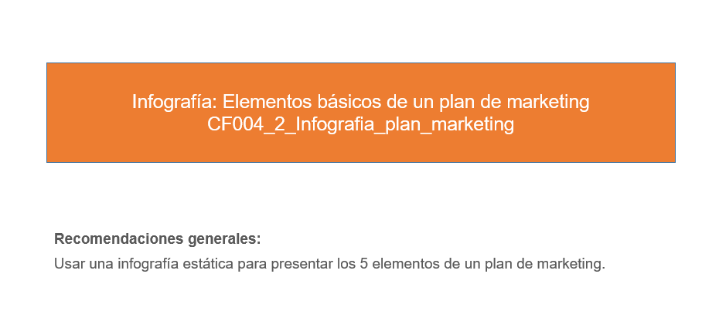

**1.2 Variables del marketing**

Estas variables son más conocidas como marketing mix y es la metodología basada en el diseño y la ejecución de estrategias de mercados, para el posicionamiento del producto; hace referencia a cuatro áreas de actuación del marketing, denominadas 4p´s (por sus siglas en inglés) *Product, Price, Place, Promotion* que en español serían: producto, precio, distribución y promoción y/o comunicación.

Entre las variables se dan los instrumentos del mercado que cada empresa debe combinar adecuadamente para conseguir los objetivos comerciales, son cuatro elementos que al parecer pueden ser controlables (aunque el preci**o** varía de acuerdo a la oferta y la demanda), sobre las que debe apoyarse toda acción de marketing.

Para la ejecución de estas, deben diseñarse planes específicos y políticas claras para cada uno de estos componentes, estos planes deben ser medibles y alcanzables en el corto, mediano y largo plazo.

**Figura 1**

*Marketing Mix*

Muestra diagrama  Marketing Mix
Teniendo en cuenta el mercado, el producto, el precio la promoción y la distribución.



La relación e interrelación de estas variables son las que les dan la esencia a los planes comerciales de muchas empresas. A continuación, se hace relación a cada una de estas variables:

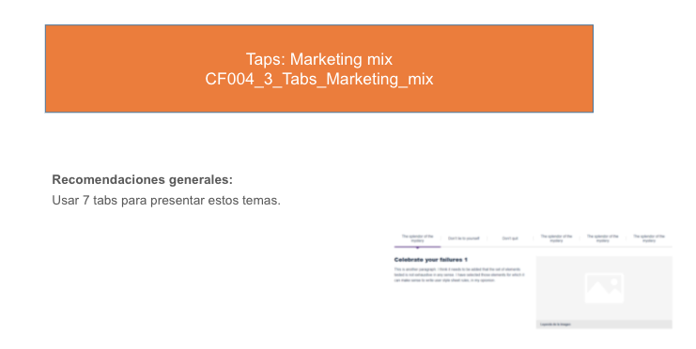

**1.3 Ciclo de vida del producto**

El ciclo de vida de un producto se puede considerar como el concepto más importante en el proceso de logística y comercialización, es prudente conocerlo porque se debe entender que la mayoría de los productos tienen competidores de mercado y eso da un comportamiento que se puede prever o conocer, aunque en algunas ocasiones es inesperado. Cada día nacen cantidades de productos que fallecen rápidamente sin encontrar el secreto de la vida.

Todo producto atraviesa distintas etapas a lo largo del tiempo. Una vez introducido un producto nuevo en el mercado, este sigue una evolución que asocia al ciclo de vida de cualquier ser vivo, se puede decir que los productos “nacen, crecen, maduran y mueren”; el ciclo de vida de los productos se puede ver como una línea de tiempo que transcurre desde su creación y lanzamiento en el mercado hasta su declive logrando en algunos casos desaparecer el producto de un mercado.

**Figura 2**

*Ciclo de vida de los productos*

Gráfico de líneas, muestra  el Ciclo de vida de los productos, tendiendo en cuenta dos variables  ventas y  tiempo relacionando las fases:   la introducción, el crecimiento, la madurez y el declive.


**1.3.1 Fases del ciclo de vida del producto**

Los productos (en las empresas de productos) son los elementos más importantes de una empresa y en gran medida determina su existencia. No todos los productos permanecen en el mismo período e incluso las fluctuaciones de ventas de la mayoría de productos son diferentes y no existe la misma situación en términos de precio, publicidad y marketing entre dos productos que puedan parecer similares, aunque su proceso es el mismo como lo dice Gódas (2006) “la vida de cada producto tiene un desarrollo diferente, pero sigue el mismo ciclo, es decir, su ciclo de vida” (p.110).

Se pueden entender las fases en el siguiente orden dentro del ciclo:

* Introducción.
* Crecimiento.
* Madurez.
* Declive.
* Desaparición.

Cada una de las fases se presenta con mayor detalle en el siguiente recurso:

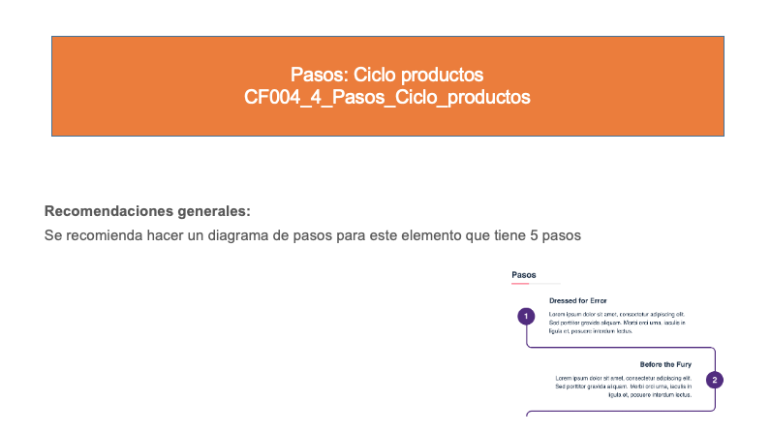

**1.3.2 Estrategias para alargar el ciclo de vida del producto**

En el caso de que se decida la permanencia del producto y no su desaparición, existen opciones para potenciar existencia de un producto y alargar su vida, tanto desde el punto de vista del producto como del mercado tal como lo comparte Loaiza (2018) en la siguiente tabla:

**Tabla 1**

*Estrategias para alargar el ciclo de vida del producto.*

|  |  |  |  |  |
| --- | --- | --- | --- | --- |
|  | **Introducción** | **Crecimiento** | **Madurez** | **Declive** |
| **Características del mercado** | | | | |
| **Ventas** | Bajas | Crecimiento rápido | Llegando a la cima | Decayendo |
| **Coste para el cliente** | Alto | Medio | Bajo | Bajo |
| **Beneficios** | Negativos | Creciendo | Altos | Decayendo/Negativos |
| **Tipo de cliente** | Innovadores | Adoptadores tempranos | Mayoría | Rezagados |
| **Competidores** | Pocos | Creciendo. Algunos imitadores | Muchos. Comienza a disminuir | Rápida disminución |
| **Estrategias de marketing para alargar el ciclo de vida** | | | | |
| **Producto** | Producto básico | Desarrollo de producto y servicios | Modificaciones y diferenciación. Nueva generación | Eliminación productos débiles |
| **Precio** | Alto / Bajo | Estrategia de penetración | Precio competitivo | Reducción |
| **Publicidad** | Gasto alto. Dar a conocer el producto | Gasto moderado. Dar a conocer el producto (todo el mercado) | Imagen y diferenciación. Ofertas especiales | Mantener lealtad. Ofertas reducir inventario |
| **Promociones de ventas** | Fomentar la prueba | Moderadas | Promover cambio de marca | Reducidas |
| **Distribución** | Selectiva | Intensiva. Descuentos al canal limitados | Intensiva. Descuentos al canal elevados | Selectiva. Eliminar distribuidores débiles |
| **Remuneración** | Variable. Alto/fijo bajo. Ligado a resultados | Equilibrio entre fijo y variable | Variable bajo / Fijo alto | Fijo |

**1.4 Oferta y demanda**

La oferta y la demanda son los pesos que hacen que las economías de mercado o capitalistas anden, estos pesos logran establecer las cantidades de productos que requiere el mercado con un precio acorde a las necesidades y demanda, estos dos pesos interactúan en tiempo real gracias a los mercados, entendiendo por mercado toda institución social en la que los bienes y servicios, así como los factores productivos, se intercambian. Así las cosas, se presentan a continuación los conceptos mejor expuestos:

**Demanda**

Este concepto refleja la cantidad requerida de un bien o servicio según las necesidades de las personas en precios que el mercado logre soportar y se cumpla con el abastecimiento de las necesidades de los clientes.

Todas las personas son demandantes de muchas cosas como se puede ver en las necesidades que se estudiarán más adelante. Demandar significa estar en disposición de adquirir un producto en el precio que el mercado lo presenta.

**Oferta**

Completando la definición anterior y haciendo una sola balanza se tiene a la oferta que se define como la cantidad de productos que puede tener una empresa en el mercado para satisfacer la demanda de sus clientes en los precios que le den una utilidad para seguir existiendo. Esta demanda se puede dar por medio del mercado regional o global ya que la globalización ha hecho posible que desde cualquier esquina del mundo se demanden productos en diferentes latitudes y hay que cumplir con esas entregas por medio de la oferta.

La oferta juega un papel fundamental en la determinación del precio, ya que es la interacción de esta con la demanda no tienen por qué ser iguales para cada tipo de productos e incluso en un mismo producto, dos oferentes diferentes pueden decidir poner un precio diferente.

Ofertar es tener la intención clara de comercializar según las intenciones de compra de los usuarios, se debe tener en cuenta que la oferta debe suplir también las necesidades de los productores o de lo contrario se desequilibra la balanza.

Revisando de mejor manera el concepto de los mercados con lo relacionado a la demanda y a la oferta se requiere leer de manera detallada el siguiente documento:

Lectura obligatoria: Capítulo 3: Oferta y demanda

Libro: Economía

Autor: Michael Parkin

Editorial Pearson

Año: 2018

Paginación: de la página 55 del libro a la página 82 (revise por favor la marca de la página que trae el libro.

En donde: <http://www.ebooks7-24.com.bdigital.sena.edu.co/?il=6942&pg=93>

¿Cómo ingreso? En los datos de ingreso debe colocar su documento de identidad sin puntos en el espacio del usuario y la misma en la contraseña.

**1.5 Mercado Potencial**

Se puede considerar como lo dice Economipedia (2021) como el nivel máximo de demanda alcanzable por un determinado producto dada una serie de condiciones. En otras palabras, las probabilidades de éxito del mismo en un mercado.

Continuando con la presentación de Economipedia (2021) se puede entender que por medio de cálculos específicos es posible estimar hipotéticamente la capacidad de mercado de un determinado bien o servicio, por medio del estudio de la demanda potencial es posible conocer la posible acogida de estos. Lo más común es ver este concepto en términos matemáticos con valores de dinero o cantidades física del producto en cuestión; en otras palabras, se busca establecer los volúmenes de ventas y sus valores.

Las empresas buscan establecer los niveles de demanda que tendrá en un determinado producto en el sector o espacio geográfico referido, en varios casos se ve como un producto se vende de manera diferente en varios sitios llegando a no ser necesario en algunos puntos de venta.

Existe una fórmula para calcular la demanda potencial y es la siguiente:

**Q: n.p.q**

Desde donde:

**Q:** Demanda potencial.

**n:** Número de compradores posibles para el mismo tipo de producto en un determinado mercado.

**p:** Precio promedio del producto en el mercado.

**q:** Cantidad promedio de consumo Per cápita en el mercado.

**.**: signo de multiplicación

**1.6 Mercado real**

Puesto que los mercados están construidos por personas, hogares, empresas o instituciones que demandan productos, las acciones de *marketing* de una empresa deben estar sistemáticamente dirigidas a cubrir los requerimientos particulares de estos mercados para proporcionarles una mejor satisfacción de sus necesidades específicas.

Dentro de esta se encuentra el mercado real, que es aquel que está compuesto por un grupo de personas que tiene necesidad de un producto o servicio y que poseen los medios financieros necesarios para cubrirlo sumado a su interés por adquirirlo.

**2. Diagnóstico de necesidades de los clientes**

Se inicia por el entendimiento del cliente como ser humano, todos los seres humanos tenemos necesidades increíbles, cada una de las cosas que hacemos en la vida es para abastecer estas necesidades tal como lo ven desde la psicología hasta la economía y muchos pensadores han realizado estudios al respecto. Una de las necesidades básicas del ser humano es la de alimentarse y la de vestirse eso explica que gran parte del comercio se encargue de llenar esos vacíos pero no es solo eso de los que viven los humanos, también hay algunas como lo dice Maslow (1943) en su famosa pirámide de necesidades humanas en donde despliega un valor ascendente en cada una de las principales del entorno y desde hace unos años la conectividad se cuenta dentro de las básicas gracias a su importancia en la actual realidad.

**Figura 3**

*Pirámide de necesidades de Maslow*



Las necesidades están dadas por categorías y según su orden de abajo (base pirámide) hacia arriba (punta de la pirámide) son:

1. Necesidades fisiológicas

2. Necesidades de seguridad

3. Necesidades de amor y pertenencia

4. Necesidades de estima

5. Necesidades de autorrealización

Luego de ver todas las necesidades humanas entonces se puede pensar en las necesidades del como todas las carencias que enfrenta esa persona en el ámbito del mercado y que le mueve a buscar un producto para poder satisfacerlas. Es ahí, en donde las necesidades del consumidor se vuelven oportunidad del *marketing*, las empresas tratan de identificar aquellas personas insatisfechas con el propósito de preparar un satisfactor que cubra dicha necesidad.

En consecuencia, los satisfactores que las empresas diseñan para cubrir las necesidades del consumidor se denominan productos, porque se compran y se venden en el mercado. Las formas en que los consumidores distribuyen sus gastos al comprar dependen de cierto número de influencias como puede ser los precios de los demás bienes, las rentas de los consumidores, su riqueza y sus gustos o preferencias entre los distintos bienes; todas estas variables influyen en la cantidad de la demanda.

**2.1 Demanda de bienes intermediarios**

El concepto de bienes hace referencia a aquellos elementos físicos que, de alguna manera, satisfacen necesidades humanas. Hay una amplia tipología de bienes atendiendo a sus características y los intermediarios, hacen parte según el grado de transformación.

La demanda de bienes intermediarios, son aquellos recursos materiales, bienes y servicios que se utilizan como productos intermedios durante el proceso productivo, tales como materias primas, combustibles, útiles de oficina, etc. Se compran para la reventa o bien se utilizan como insumos o materias primas para la producción y venta de otros bienes.

**2.2 Métodos y técnicas de pronósticos para mercados**

Según Montemayor (2013)“Pronosticar es realizar un enunciado sobre el valor futuro de una variable de interés, fundamentado ya sea por el análisis de datos históricos disponibles, por el juicio de expertos en el tema o por una combinación de ambas cosas” (p.6).

Es decir que inferir lo que puede pasar un futuro inmediato o a mediano plazo apoya en el proceso de toma de decisiones y justamente se reducen los riesgos que incurre el lanzamiento y fabricación de productos como lo expresa Montemayor (2013):

Inherentemente al realizar un pronóstico, está presente el tiempo, la incertidumbre y la confianza en los datos históricos. En ocasiones no se contará con datos históricos y se deberá confiar en el juicio de expertos para realizar pronósticos de escenarios futuros, teniendo cuidado en controlar el sesgo que pudiera estar presente por el optimismo o inclinación de la persona. Sin embargo, cuando se cuente con datos históricos, es preferible utilizar métodos cuantitativos para generar pronósticos objetivos, sin pasar por alto el juicio de expertos, sobre todo cuando se tienen pocos datos o el pasado no es un buen predictor del futuro. (p.6)

A continuación, se presentan los métodos más usados como pronóstico de un mercado o un producto en un mercado:

Interfaz de usuario gráfica, métodos de pronósticos



**2.3 Proyección de la oferta**

Según Hernández (2014)

El propósito que se busca mediante el análisis de la oferta es definir y medir las cantidades y condiciones en que se pone a disposición del mercado un bien o un servicio. La oferta, al igual que la demanda, está en función de una serie de factores, cómo es el precio en el mercado del producto o servicio, entre otros. (párr.1)

La investigación de campo que se utilice deberá tomar en cuenta todos estos factores junto con el entorno económico en que se desarrolle el proyecto.

Para proyectar la oferta se debe estimar la oferta futura, a partir de los datos de consumo aparente, utilizando uno de los métodos de proyección. El método más recomendable es el de extrapolación de tendencia histórica, que podrá reflejar el crecimiento del número de oferentes.

**Tipos de oferta**

Se requiere saber que la oferta a pesar de ser una sola tiene tres tipos como lo puede ver a continuación:

* **Oferta competitiva o de mercado libre**

Es aquélla en la que los productores o prestadores de servicios se encuentran en circunstancias de libre competencia.

* **Oferta oligopólica**

Se caracteriza porque el mercado se halla controlado por sólo unos cuantos productores o prestadores del servicio. Ellos determinan la oferta, los precios y normalmente.

* **Oferta monopólica**

Se encuentra dominada por un sólo productor o prestador del bien o servicio, que impone calidad, precio y cantidad.

* 1. **Proyección de la demanda**

La proyección de la demanda es el resultado de la información recopilada, la cual nos da un pronóstico de la demanda que se presentará a futuro, pudiendo ser esta positiva o negativa de acuerdo al escenario en que se vaya invertir. Realizar la estimación de esta permite tomar decisiones acertadas en el giro del negocio.

El pronóstico se hace importante tal como lo expone ESAN Business (2015) conocer el pronóstico de la demanda permite a las empresas contar con un mínimo de inventario suficiente para abastecer un determinado periodo de ventas y así evitar la escasez de productos, así como generar la proyección de las ventas futuras con el fin de generar presupuestos de costos y estimados de ventas, entre otros. Con el fin de realizar un pronóstico de la demanda (ventas) que permita llevar un mejor control de la producción y así reducir los riesgos de pérdida en la empresa, se pueden aplicar los siguientes métodos:

Interfaz de usuario gráfica, Infografía Proyección de la demanda



**2.5** **Variación estacional aditiva**

Este concepto lo presenta Hernández (2015):

Los índices de variación estacional (IVE) son los que recogen el incremento o la disminución porcentual que el componente estacional produce en cada estación anual (mes, trimestre, etc.). Estos índices no deben incidir sobre la serie anual, por lo tanto, su promedio anual siempre debe ser igual a 1 (o 1% si está expresado en tanto por ciento. (párr.2).

Los coeficientes de variación estacional indican el valor en que aumenta o disminuye la tendencia a causa del componente estacional. Para que estos coeficientes no modifiquen la serie anual siempre deberán sumar 0.

Cuando el componente estacional permanece constante aun cuando existan cambios en el nivel de la tendencia. La estacionalidad es independiente de la tendencia ciclo.

**2.6 Variación estacional multiplicativa**

Cuando se observa que la amplitud del componente estacional varía en forma proporcional al nivel medio de la tendencia. Ante aumentos en la tendencia (T), la relación tendencia estacionalidad (T*E) producirá valores mayores.

Supone que las 4 componentes actúan entre sí de forma multiplicativa, es decir, el valor observado de Y se obtiene mediante el producto de las 4 componentes.

**2.7 *Forecasting and replenishment***

Es el término técnico para con el que se trabaja un planeamiento participativo y un pronóstico para el reabastecimiento que tiene como idea central el ganar-ganar con planes de negocios entre empresas para compartir metas. A continuación, se presentan estos conceptos por separado:

Interfaz de usuario gráfica, Forecasting and replenishment



**2.8 Método Delphi-factores del entorno**

Este es un método que se engloba dentro de los referidos para hacer prospectiva, que estudian el futuro, en lo que se refiere a la evolución de los factores del entorno tecno-socio-económico y sus interacciones, según Reguant-Álvarez y Torrado (2016) el objetivo del método es “la estructuración de un proceso de comunicación grupal que es efectivo a la hora de permitir a un grupo de individuos, como un todo, tratar un problema complejo” (p.2). Tal como lo necesita una prospección de ventas, en muchos casos.

La capacidad de predicción de la Delphi se basa en la utilización sistemática de un juicio intuitivo emitido por un grupo de expertos. En el siguiente recurso se presentan sus ventajas, desventajas y su modo de aplicación:

Interfaz de usuario gráfica, Método Delphi



Con la aplicación de estos métodos y el estudio constante del mercado se logra hacer la identificación acertado de las necesidades de los clientes para establecer una buena proyección de las ventas con la que se pronostica la elaboración de los productos sin *stock* sobrante que posteriormente se pierda.

1. **SINTESIS**

Identificar los componentes del mercado y las necesidades del cliente en los procesos logísticos implica comprender el entorno de la empresa, analizar a los actores internos y externos, y satisfacer las expectativas de los clientes en términos de entrega, atención al cliente, calidad y precio. Esto permite diseñar estrategias logísticas eficientes y competitivas.

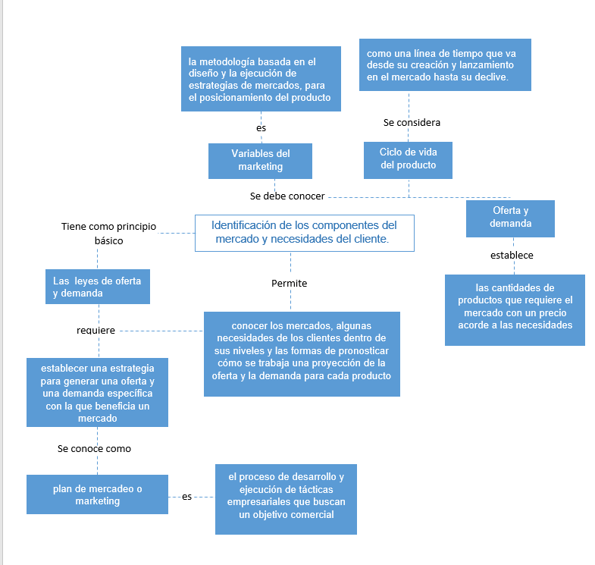

1. **ACTIVIDADES DIDÁCTICAS (OPCIONALES SI SON SUGERIDAS)**

Por cada componente formativo se puede proponer **un máximo de dos actividades** que los aprendices puedan realizar una vez han revisado los contenidos presentados y que refuercen la asimilación de los mismos.

**Son actividades que no generan evaluación y que funcionarán independiente del LMS.**

En este ítem deberá diligenciar la siguiente tabla, que especifica las plantillas de diseño de actividad de afianzamiento que entregará para su incorporación en el ambiente virtual.

Para cada actividad debe indicar:

|  |  |
| --- | --- |
| DESCRIPCIÓN DE ACTIVIDAD DIDÁCTICA | |
| Nombre de la actividad | Pirámide de necesidades humanas Maslow. |
| Objetivo de la actividad | Priorizar por niveles las necesidades, desde las más básicas hasta la cúspide de la pirámide, para alcanzar metas de forma exitosa en 5 grupos.  .  Hacer una actividad de relacionar términos. |
| Tipo de actividad sugerida |  |
| Archivo de la actividad  (Anexo donde se describe la actividad propuesta) | El formato de la actividad se encuentra en la carpeta Anexos con el nombre de CF004__actividad_didactica_relacionar_terminos   |

1. **MATERIAL COMPLEMENTARIO:**

Relacionar el material de apoyo o complementario de los temas abordados en este recurso.

|  |  |  |  |
| --- | --- | --- | --- |
| Tema | Referencia APA del material | Tipo de material  (Video, capítulo de libro, artículo, otro) | Enlace del recurso o  archivo del documento o material |
| N/A |  |  |  |
|  |  |  |  |
|  |  |  |  |

1. **GLOSARIO:**

Incorpore aquí las definiciones de los términos claves, requeridas para comprender adecuadamente los contenidos de este recurso educativo. Presentarlo en Orden Alfabético. *Máximo 15 palabras*.

|  |  |
| --- | --- |
| TÉRMINO | SIGNIFICADO |
| Bienes complementarios: | bienes que se consumen conjuntamente para satisfacer una necesidad y que presentan una elasticidad cruzada negativa. |
| Bien inferior: | bien cuya cantidad demandada disminuye cuando se produce un aumento en la renta del consumidor, manteniéndose todo lo demás constante. Su elasticidad renta es negativa. |
| Cantidad demandada: | cantidad de un bien que los compradores quieren y pueden comprar a determinado precio. |
| Curva de demanda: | gráfico que muestra la relación entre el precio de un bien y la cantidad demandada de dicho bien. |
| Curva de oferta: | gráfico que muestra la relación entre el precio de un bien y la cantidad ofrecida de dicho bien. |
| Exceso de demanda: | situación en que la cantidad demandada excede a la cantidad ofrecida para un valor determinado del precio. |
| Exceso de oferta: | situación en que la cantidad ofrecida excede a la cantidad demandada, para un valor determinado del precio. |
| Ley de la demanda: | relación inversa entre el precio de un bien y la cantidad demandada de ese bien. Esto es, cuando sube el precio de un bien, disminuye la cantidad demandada de ese bien. |
| Ley de la oferta: | relación positiva entre el precio de un bien y la cantidad ofrecida de dicho bien. |
| Ley de la oferta y la demanda: | ley que establece que el precio de un bien se ajustará para equilibrar su oferta y su demanda. |

1. **REFERENCIAS BIBLIOGRÁFICAS:**

Referencie las fuentes consultadas para elaborar el material de formación en el marco de la **norma APA vigente**. Presentarlo en Orden Alfabético. Máximo 10 referencias.

American Marketing Asociation - A.M.A. (2021). *Marketing Plan Presentation*. <https://www.ama.org/marketing-plan-presentation/>

Banco de la República. (2021). *Oferta y demanda*. <https://enciclopedia.banrepcultural.org/index.php/Oferta_y_demanda>

Economipedia. (2021). *¿Por qué crece el sector del lujo en tiempos de crisis?* <https://economipedia.com/actual/por-que-crece-el-sector-del-lujo-en-tiempos-de-crisis.html#:~:text=Ahora%20bien%2C%20la%20respuesta%20se,valor%20e%20incluso%20lo%20incrementan>.

ESAN Business. (2015). *¿Cómo realizar un pronóstico de la demanda?* ESAN Business. <https://www.esan.edu.pe/apuntes-empresariales/2015/08/realizar-pronostico-demanda/>

Hernández, I. (2014). *Análisis de la oferta*. <https://es.slideshare.net/iTzCoAlThDeZ/analisis-de-la-oferta-38037954>

Hernández, R., C. y Cano F. M. (2017). La importancia del benchmarking como herramienta para incrementar la calidad en el servicio en las organizaciones. 31 - 42.

Gódas, L. (2006). El ciclo de vida del producto. *Ambito farmacéutico,* 25, 8, 110-115.

Kottler, & Keller, (2016). *Dirección de marketing*. Person. p. 326

Loaiza, T. J. S. (2018). Del ciclo de vida del producto al ciclo de vida del cliente: Una aproximación hacia una construcción teórica del ciclo de vida del cliente. *Investigación & Negocios*, 100 - 110.

Maslow, A. (1943). *Teoría de la Motivación Humana*. Pirámide de necesidades humanas.

Montemayor, G., J. E. (2013). *Método de pronósticos para negocios*. México: Tecnológico de Monterrey.

Parkin, M. (2018). *Economía*. Editorial Pearson.

Reguant-Álvarez, M.y Torrado-Fonseca, M. (2016). El método Delphi. *REIRE*, Vol. 9, núm. 1, 87 - 102.

1. **CONTROL DEL DOCUMENTO**

|  |  |  |  |  |
| --- | --- | --- | --- | --- |
|  | Nombre | Cargo | Dependencia  *(Para el SENA indicar Regional y Centro de Formación)* | Fecha |
| Autor (es) | Rafael Rodríguez Cuéllar | Instructor | Regional Huila - Centro de la Industria, la Empresa y los Servicios | Mayo 2021 |
| Luis Fernando Botero Mendoza | Diseñador Instruccional | Regional Distrito Capital – Centro para la Industria de la Comunicación Gráfica | Mayo 2021 |
| Andrés Felipe Velandia Espitia | Revisor Metodológico y Pedagógico | Regional Distrito Capital – Centro de Diseño y Metrología | Mayo 2021 |
| Sandra Patricia Hoyos Sepúlveda | Revisión y corrección de estilo | Centro para la Industria de la Comunicación Gráfica | Junio de 2021 |

1. **CONTROL DE CAMBIOS**

**(Diligenciar únicamente si realiza ajustes a la Unidad Temática)**

|  |  |  |  |  |  |
| --- | --- | --- | --- | --- | --- |
|  | **Nombre** | **Cargo** | **Dependencia** | **Fecha** | **Razón del Cambio** |
| **Autor (es)** | Nelly Parra Guarín | Adecuadora Instruccional | Regional Distrito Capital - Centro de gestión de mercados, Logística y Tecnologías de la información. | Junio de 2023 | Adecuación de contenidos de acuerdo con la directriz de Dirección General. |
| Liliana Victoria Morales Guadrón | Responsable Línea de Producción Distrito Capital. | Regional Distrito Capital - Centro de gestión de mercados, Logística y Tecnologías de la información. | Junio de 2023 | Adecuación de contenidos de acuerdo con la directriz de Dirección General. |